Raport
Tygodniowy
o sytuacji na
rynkach finansowych

Rynek walutowy

Rynek akcji

Poniedziałek, 23 marca 2015 roku

Kurs USD/PLN – perspektywa długoterminowa, kurs z 20 marca 2015 roku = 3,8192

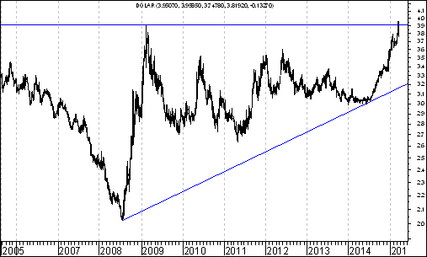

Kurs spadł poniżej bardzo ważnego oporu na poziomie 3,9130 zł. z lutego 2009 roku. W tej sytuacji można oczekiwać rozpoczęcia się fali spadków w kierunku linii trendu wzrostowego poprowadzonej przez dołki z lipca 2008 roku oraz czerwca 2014 roku, która aktualnie przebiega na poziomie 3,10.

Kurs EUR/PLN – perspektywa długoterminowa, kurs z 20 marca 2015 roku = 4,1333

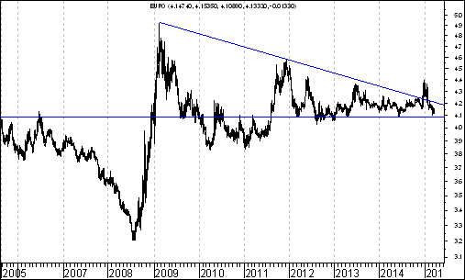
Aktywność strony podażowej doprowadziła do przebicia od góry spadkowej linii trendu poprowadzonej przez szczyty z lutego 2009 roku oraz grudnia 2011 roku. Bardzo ważnym poziomem oporu był poziom 4,3668 (szczyt z czerwca 2013 roku). Po dojściu do tego oporu już rozpoczęła się fala spadków w kierunku ważnego wsparcia, którym jest dołek z 6 czerwca 2014 roku przebiegający na poziomie 4,092.

Wzrost popytu na polskie akcje

Poprzedni tydzień był udany dla posiadaczy polskich akcji. Wzrost popytu odnotowano także w przypadku segmentu akcji spółek o największej kapitalizacji.

W rezultacie pojawiła się szansa na realizację formacji podwójnego dna w przypadku indeksu WIG20. Jej wypełnienie oznaczałoby wzrost tego indeksu do 2 468,12 pkt., czyli o 2,5 %.

WIG20

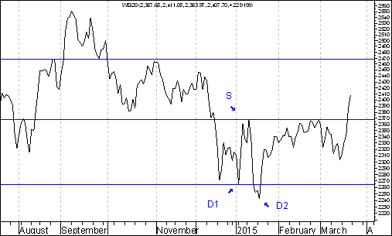

Co mogło by przyczyną wzrostu tego indeksu ? Sądzę, że napływ informacji z rynków zagranicznych.

Nie chodzi w tym momencie nawet o wzrosty indeksów rynków dojrzałych a raczej o wzrosty indeksów rynków wschodzących (!): na przykład południowokoreańskiego indeksu KOSPI oraz brazylijskiego indeksu Bovespa. Na wykresie indeksu Bovespa także (podobnie jak w przypadku indeksu WIG20) mamy do czynienia z niewypełnioną formacją podwójnego dna. Jej wypełnienie oznaczałoby wzrost o 6,0 % do 55 092,75 pkt.

BOVESPA

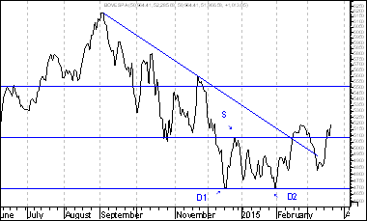

W pewnym stopniu do wzrostów indeksów rynków wschodzących (KOSPI, Bovespa oraz nasz WIG20) mogły przyczynić się zwyżki cen surowców, w tym zwłaszcza cen kontraktów terminowych na miedź.

Ciekawy przypadek - Boryszew

Już po zakończeniu notowań piątkowych wyniki finansowe zaprezentowała spółka Boryszew. Boryszew znalazł się w rubryce ,,Wykres do przemyślenia” w dniu 15 września 2014 roku.

Oto wybrane elementy rachunku wyników Boryszewa za 2013 oraz za 2014 rok (w tys. zł.)

Zmienna | 2013 rok | 2014 rok
Przychody | 4 836 269 | 5 058 120
Wynik operacyjny | 88 294 | 210 355
Wynik netto | 54 954 | 155 950

Warto przypomnieć, że na wykresie akcji spółki Boryszew doszło do wybicia z formacji podwójnego dna. Gdyby formacja ta miała się wypełnić powinno dojść do wzrostu kursu do 7 złotych i 94 groszy.

BORYSZEW
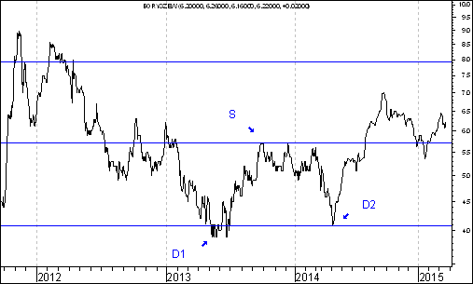

Co ciekawe, 20 marca 2015 roku zarząd podjął uchwałę w sprawie rekomendowania Zwyczajnemu Walnemu Zgromadzeniu Boryszew S.A. wypłaty dywidendy z zysku netto Spółki za 2014 rok w wysokości 10 (dziesięć) groszy na jedną akcję.

Zobaczymy jaka będzie reakcja kursu akcji na podane informacje podczas sesji poniedziałkowej.

Boryszew wchodzi w skład indeksu branży metalowej. Na wykresie tego indeksu doszło do wybicia z podwójnego dna, co zapowiada dalszy wzrost tego indeksu o co najmniej 5,5 %.

INDKES BRANŻY METALOWEJ

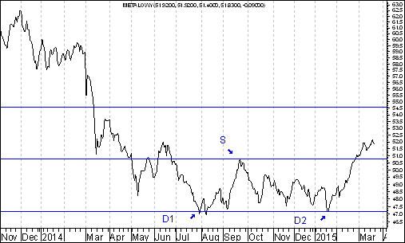
Wykres do przemyślenia – refleksje

W pierwszym numerze ,,Raportu Tygodniowego” z 8 września 2014 roku pojawiły się wykresy akcji czterech spółek. Były to wykresy akcji następujących spółek:

- Immobile
- Lena
- Netmedia
- Rafako

Kryterium pojawienia się wykresu akcji danej spółki w tej rubryce jest wybicie z formacji podwójnego dna. Na str. 5-8 przedstawiam listę 24 spółek wpisanych do rubryki ,,Wykres do przemyślenia”. Osoby znającą tą listę mogą listę tą pominąć i od razu przejść na stronę 8 (!!!)

Tabela: Procentowa zmiana cen akcji czterech spółek, których akcje zostały wymienione w pierwszym numerze ,,Raportu Tygodniowego” z 8 września 2014 roku w rubryce ,,Wykres do przemyślenia” w okresie od 5 września do 20 marca 2015 roku oraz procentowa zmiana indeksu WIG 20 w tym okresie.
Instrument finansowy | Poziom – 05.09.2014 | Poziom – 20.03.2015 | Zmiana (w %)
Akcja spółki Immobile | 2,04 zł. | 2,20 zł. | +7,8 %
Akcja spółki Lena | 3,99 zł. | 4,83 zł. | +21,1 %
Akcja spółki Netmedia | 3,63 zł. | 5,11 zł. | +40,8 %
Akcja spółki Rafako | 4,25 zł. | 6,42 zł. | +51,1 %
Średnio |  |  | +30,2 %
WIG 20 | 2 541,42 pkt. | 2 407,70 pkt. | -5,3 %
Tabela: Procentowa zmiana ceny akcji spółki, której akcje zostały wymienione w drugim numerze ,,Raportu Tygodniowego” z 15 września 2014 roku w rubryce ,,Wykres do przemyślenia” w okresie od 12 września do 20 marca 2015 roku oraz procentowa zmiana indeksu WIG 20 w tym okresie.
Instrument finansowy | Poziom – 12.09.2014 | Poziom – 20.03.2015 | Zmiana (w %)
Akcja spółki Boryszew | 6,50 zł. | 6,22 zł. | -4,3 %
Średnio |  |  | -4,3 %
WIG 20 | 2 497,38 pkt. | 2 407,70 pkt. | -3,6 %
Tabela: Procentowa zmiana ceny akcji spółki, której akcje zostały umieszczone 16 września na stronie internetowej www.analizy-rynkowe.pl w rubryce ,,Wykres do przemyślenia” w okresie od 15 września do 20 marca 2015 roku oraz procentowa zmiana indeksu WIG 20 w tym okresie.
Instrument finansowy | Poziom – 15.09.2014 | Poziom – 20.03.2015 | Zmiana (w %)
Akcja spółki Erbud | 26,50 zł. | 32,80 zł. | 23,8 %
Średnio |  |  | 23,8 %
WIG 20 | 2 489,77 pkt. | 2 407,70 pkt. | -3,3 %
Tabela: Procentowa zmiana ceny akcji spółki, której akcje zostały wymienione w trzecim numerze ,,Raportu Tygodniowego” z 22 września 2014 roku w rubryce ,,Wykres do przemyślenia” w okresie od 19 września do 20 marca 2015 roku oraz procentowa zmiana indeksu WIG 20 w tym okresie.
Instrument finansowy | Poziom – 19.09.2014 | Poziom – 20.03.2015 | Zmiana (w %)
Akcja spółki IF Capital | 1,32 zł. | 1,04 zł. | -21,2 %
Średnio |  |  | -21,2 %
WIG 20 | 2 497,38 pkt. | 2 407,70 pkt. | -3,6 %
Tabela: Procentowa zmiana ceny akcji spółki, której akcje zostały umieszczone 25 września na stronie internetowej www.analizy-rynkowe.pl w rubryce ,,Wykres do przemyślenia” w okresie od 24 września do 20 marca 2015 roku oraz procentowa zmiana indeksu WIG 20 w tym okresie.

Instrument finansowy | Poziom – 24.09.2014 | Poziom – 20.03.2015 | Zmiana (w %)
Akcja spółki Capital Partners | 1,85 zł. | 2,99 zł. | +61,6 %
Średnio |  |  | +61,6 %
WIG 20 | 2 489,77 pkt. | 2 407,70 pkt. | -3,3 %

Tabela: Procentowa zmiana cen akcji trzech spółek, których akcje zostały wymienione w czwartym numerze ,,Raportu Tygodniowego” z 29 września 2014 roku w rubryce ,,Wykres do przemyślenia” w okresie od 30 września do 20 marca 2015 roku oraz procentowa zmiana indeksu WIG 20 w tym okresie.
Instrument finansowy | Poziom – 26.09.2014 | Poziom – 20.03.2015 | Zmiana (w %)
Akcja spółki Asseco Poland | 45,64 zł. | 57,28 zł. | +25,5 %
Akcja spółki CD Projekt | 16,59 zł. | 18,32 zł. | +10,4%
Akcja spółki Sygnity | 17,60 zł. | 13,31 zł. | - 24,4 %
Średnio |  |  | +3,9 %
WIG 20 | 2484,02 pkt. | 2 407,70 pkt. | -3,1 %

Tabela: Procentowa zmiana ceny akcji spółki, której akcje zostały wymienione w piątym numerze ,,Raportu Tygodniowego” z 6 października 2014 roku w rubryce ,,Wykres do przemyślenia” w okresie od 3 października do 20 marca 2015 roku oraz procentowa zmiana indeksu WIG 20 w tym okresie.

Instrument finansowy | Poziom – 03.10.2014 | Poziom – 20.03.2015 | Zmiana (w %)
Akcja spółki Stalprodukt | 244,10 zł. | 461,00 zł. | +88,9 %
Średnio |  |  | +88,9 %
WIG 20 | 2 444,06 pkt. | 2 407,70 pkt. | -1,5 %

Tabela: Procentowa zmiana ceny akcji spółki, której akcje zostały wymienione w szóstym numerze ,,Raportu Tygodniowego” z 20 października 2014 roku w rubryce ,,Wykres do przemyślenia” w okresie od 17 września do 20 marca 2015 roku oraz procentowa zmiana indeksu WIG 20 w tym okresie.
Instrument finansowy | Poziom – 17.10.2014 | Poziom – 20.03.2015 | Zmiana (w %)
Akcja spółki Tauron Polska Energia | 5,21 zł. | 4,74 zł. | -9,0 %
Średnio |  |  | -9,0 %
WIG 20 | 2 401,13 pkt. | 2 407,70 pkt. | 0,3 %
Tabela: Procentowa zmiana ceny akcji spółki, której akcje zostały umieszczone 22 października na stronie internetowej www.analizy-rynkowe.pl w rubryce ,,Wykres do przemyślenia” w okresie od 21 października do 20 marca 2015 roku oraz procentowa zmiana indeksu WIG 20 w tym okresie.
Instrument finansowy | Poziom – 21.10.2014 | Poziom – 20.03.2015 | Zmiana (w %)
Akcja spółki Elektrotim | 8,70 zł. | 11,03 zł. | + 26,8 %
Akcja spółki Relpol | 6,93 zł. | 6,85 zł. | - 1,2 %
Średnio |  |  | + 12,8 %
WIG 20 | 2 423,29,77 pkt. | 2 407,70 pkt. | -0,6 %
Tabela: Procentowa zmiana ceny akcji spółki, której akcje zostały wymienione w siódmym numerze ,,Raportu Tygodniowego” z 27 października 2014 roku w rubryce ,,Wykres do przemyślenia” w okresie od 24 października 2014 roku do 20 marca 2015 roku oraz procentowa zmiana indeksu WIG 20 w tym okresie.
Instrument finansowy | Poziom – 24.10.2014 | Poziom – 20.03.2015 | Zmiana (w %)
Akcja spółki Tesgas | 4,32 zł. | 3,90 zł. | -9,7%
Średnio |  |  | -9,7 %
WIG 20 | 2 401,13 pkt. | 2 407,70 pkt. | -0,8 %
Tabela: Procentowa zmiana ceny akcji spółki, której akcje zostały wymienione w numerze ,,Raportu Tygodniowego” z 3 listopada 2014 roku w rubryce ,,Wykres do przemyślenia” w okresie od 31 października 2014 roku do 20 marca 2015 roku oraz procentowa zmiana indeksu WIG 20 w tym okresie.
Instrument finansowy | Poziom – 31.10.2014 | Poziom – 20.03.2015 | Zmiana (w %)
Akcja spółki Enea | 16,00 zł. | 16,60 zł. | +3,8 %
Średnio |  |  | +3,8 %
WIG 20 | 2 463,68 pkt. | 2 407,70 pkt. | -2,3 %
Tabela: Procentowa zmiana ceny akcji spółki, której akcje zostały wymienione w numerze ,,Raportu Tygodniowego” z 1 grudnia 2014 roku w rubryce ,,Wykres do przemyślenia” w okresie od 28 listopada 2014 roku do 20 marca 2015 roku oraz procentowa zmiana indeksu WIG 20 w tym okresie.
Instrument finansowy | Poziom – 28.11.2014 | Poziom – 20.03.2015 | Zmiana (w %)
Akcja spółki Procad | 1,06 zł. | 1,49 zł. | +40,6 %
Średnio |  |  | +40,6 %
WIG 20 | 2 416,93 pkt. | 2 407,70 pkt. | -0,4 %
Tabela: Procentowa zmiana ceny akcji spółki, której akcje zostały umieszczone 2 grudnia na stronie internetowej www.analizy-rynkowe.pl w rubryce ,,Wykres do przemyślenia” w okresie od 1 grudnia 2014 roku do 20 marca 2015 roku oraz procentowa zmiana indeksu WIG 20 w tym okresie.
Instrument finansowy | Poziom – 01.12.2014 | Poziom – 20.03.2015 | Zmiana (w %)
Akcja spółki PKO BP | 37,65 zł. | 35,75 zł. | -5,0 %
Średnio |  |  | -5,0 %
WIG 20 | 2 417,11 pkt. | 2 407,70 pkt. | -0,4 %
Tabela: Procentowa zmiana ceny akcji spółki, której akcje zostały wymienione w numerze ,,Raportu Tygodniowego” z 15 grudnia 2014 roku w rubryce ,,Wykres do przemyślenia” w okresie od 12 grudnia 2014 roku do 20 marca 2015 roku oraz procentowa zmiana indeksu WIG 20 w tym okresie.
Instrument finansowy | Poziom – 12.12.2014 | Poziom – 20.03.2015 | Zmiana (w %)
Akcja spółki Mercor | 8,14 zł. | 9,71 zł. | +19,3 %
Średnio |  |  | +19,3 %
WIG 20 | 2 360,00 pkt. | 2 407,70 pkt. | 2,0 %
Tabela: Procentowa zmiana ceny akcji spółki, której akcje zostały umieszczone 2 stycznia 2015 roku na stronie internetowej www.analizy-rynkowe.pl w rubryce ,,Wykres do przemyślenia” w okresie od 1 do 20 marca 2015 roku oraz procentowa zmiana indeksu WIG 20 w tym okresie.
Instrument finansowy | Poziom – 01.12.2014 | Poziom – 20.03.2015 | Zmiana (w %)
Akcja spółki Comarch | 115,50 zł. | 124,80 zł. | +8,1 %
Średnio |  |  | +8,1 %
WIG 20 | 2 417,11 pkt. | 2 407,70 pkt. | +4,0 %
Tabela: Procentowa zmiana ceny akcji spółki, której akcje zostały umieszczone 12 stycznia 2015 roku na stronie internetowej www.analizy-rynkowe.pl w rubryce ,,Wykres do przemyślenia” w okresie od 9 stycznia do 20 marca 2015 roku oraz procentowa zmiana indeksu WIG 20 w tym okresie.

Instrument finansowy | Poziom – 09.01.2015 | Poziom – 20.03.2015 | Zmiana (w %)
Akcja spółki Muza | 3,34 zł. | 3,28 zł. | -1,8 %
Średnio |  |  | -1,8 %
WIG 20 | 2 417,11 pkt. | 2 407,70 pkt. | +3,1 %

Tabela: Procentowa zmiana ceny akcji spółki, której akcje zostały umieszczone 30 stycznia 2015 roku na stronie internetowej www.analizy-rynkowe.pl w rubryce ,,Wykres do przemyślenia” w okresie od 29 stycznia do 20 marca 2015 roku oraz procentowa zmiana indeksu WIG 20 w tym okresie.

Instrument finansowy | Poziom – 29.01.2015 | Poziom – 20.03.2015 | Zmiana (w %)
Akcja spółki Lubawa | 1,11 zł. | 1,32 zł. | +18,9 %
Średnio |  |  | +18,9 %
WIG 20 | 2 417,11 pkt. | 2 407,70 pkt. | +2,9 %

Tabela: Procentowa zmiana ceny akcji spółki, której akcje zostały umieszczone 10 lutego 2015 roku na stronie internetowej www.analizy-rynkowe.pl w rubryce ,,Wykres do przemyślenia” w okresie od 9 do 20 marca 2015 roku oraz procentowa zmiana indeksu WIG 20 w tym okresie.

Instrument finansowy | Poziom – 29.01.2015 | Poziom – 20.03.2015 | Zmiana (w %)
Akcja spółki Atrem | 4,50 zł. | 4,85 zł. | +7,8 %
Średnio |  |  | +7,8 %
WIG 20 | 2 417,11 pkt. | 2 407,70 pkt. | +2,9 %

Tabela: Procentowa zmiana ceny akcji spółki, której akcje zostały umieszczone 3 marca 2015 roku na stronie internetowej www.analizy-rynkowe.pl w rubryce ,,Wykres do przemyślenia” w okresie od 2 do 20 marca 2015 roku oraz procentowa zmiana indeksu WIG 20 w tym okresie.

Instrument finansowy | Poziom – 02.03.2015 | Poziom – 20.03.2015 | Zmiana (w %)
Akcja spółki Mostostal Warszawa | 7,57 zł. | 10,18 zł. | +34,5 %
Średnio |  |  | +34,5 %
WIG 20 | 2 417,11 pkt. | 2 407,70 pkt. | +2,1 %

Warto zauważyć, że spośród 25 spółek, których akcje zakwalifikowane zostały do rubryki ,,Wykres do przemyślenia” (gdyż wybiły się już z formacji podwójnego dna) kursy akcji 17 spółek od momentu owego zakwalifikowania do tej rubryki do dnia 20 marca 2015 roku zachowywały się lepiej od indeksu WIG20 a 8 zachowywało się gorzej od indeksu WIG 20.
Porównanie
Wykres: Średnia procentowa zmiana kursu akcji spółki po wprowadzeniu jej do rubryki ,,Wykres do przemyślenia” w okresie 3 pierwszych miesięcy po jej wprowadzeniu do tej rubryki wynosiła plus 7,5 % a średnia procentowa zmiana indeksu WIG20 wynosiła w tym okresie minus 5,0 % (obliczenia według stanu na 20 marca 2015 roku). Dane o procentowej zmianie kursu dla okresu 3-miesięcznego można było obliczyć dla akcji 20 spółek.

Z powyższego porównania wynika, że wybicie kursu akcji spółki z formacji podwójnego dna będące niezbędnym kryterium kwalifikującym do wprowadzenie spółki do rubryki ,,Wykres do przemyślenia” sprzyja relatywnie mocnemu zachowaniu kursu akcji tej spółki już nawet w okresie pierwszych 3 miesięcy po wprowadzeniu spółki do tej rubryki.
Wnioski końcowe

- Kurs dolara amerykańskiego (w złotych) spadł poniżej bardzo ważnego oporu na poziomie 3,9130 zł. z lutego 2009 roku. W tej sytuacji można oczekiwać rozpoczęcia się fali spadków w kierunku linii trendu wzrostowego poprowadzonej przez dołki z lipca 2008 roku oraz czerwca 2014 roku, która aktualnie przebiega na poziomie 3,10.

- W przypadku kursu euro (w złotych) bardzo ważnym poziomem oporu jest poziom 4,3668 (szczyt z czerwca 2013 roku). Po dojściu do tego oporu już rozpoczęła się fala spadków w kierunku ważnego wsparcia, którym jest dołek z 6 czerwca 2014 roku przebiegający na poziomie 4,092.

- Z fundamentalnego punktu widzenia przewidywane w 2015 roku wzrosty indeksów giełdowych opisujących sytuację na polskim rynku akcji mogą być przejawem dyskontowania przez uczestników polskiego rynku akcji ożywienia gospodarczego w Polsce, które (zgodnie z np. prognozami analityków NBP, Instytutu Badań nad Gospodarką Rynkową, czy też np. banku inwestycyjnego Morgan Stanley) powinno nastąpić w 2016 roku (kiedy to zdaniem, wyżej wymienionych analityków można oczekiwać, wedle wyżej wymienionych prognoz przyspieszenia realnego wzrostu PKB.

- Na wykresie indeksu WIG 20 wciąż nie wypełniła się mała formacja podwójnego dna. W tej sytuacji można oczekiwać wzrostu tego indeksu o 2,5 %. Wzrost popytu na polskie akcje wynika m.in. z poprawy sytuacji na wschodzących rynkach akcji, w tym w Korei Południowej oraz w Brazylii. Po wybiciu z formacji podwójnego dna na wykresie indeksu Bovespa w Brazylii można tam oczekiwać wzrostu o 6,0 %.

- Po zakończeniu notowań piątkowych bardzo dobre wyniki finansowe za 2014 rok zaprezentował Boryszew. Zarząd podjął uchwałę w sprawie rekomendowania Zwyczajnemu Walnemu Zgromadzeniu Boryszew S.A. wypłaty dywidendy z zysku netto Spółki za 2014 rok w wysokości 10 (dziesięć) groszy na jedną akcję. Warto przypomnieć, że na wykresie akcji spółki Boryszew doszło do wybicia z formacji podwójnego dna. Gdyby formacja ta miała się wypełnić powinno dojść do wzrostu kursu do 7 złotych i 94 groszy, czyli o 27,7 %. Boryszew 15 września 2014 roku znalazł się w rubryce ,,Wykres do przemyślenia”.

Opracował: Sławomir Kłusek, 23 marca 2015 r.

Powyższy raport stanowi wyłącznie wyraz osobistych opinii autora.

Treści zawarte na stronie internetowej www.analizy-rynkowe.pl nie stanowią "rekomendacji" w rozumieniu przepisów Rozporządzenia Ministra Finansów z dnia 19 października 2005 r. w sprawie informacji stanowiących rekomendacje dotyczące instrumentów finansowych, lub ich emitentów (Dz.U. z 2005 r. Nr 206, poz. 1715).

Autor nie ponosi odpowiedzialności za jakiekolwiek decyzje inwestycyjne podjęte na podstawie treści zawartych na stronie internetowej www.analizy-rynkowe.pl

